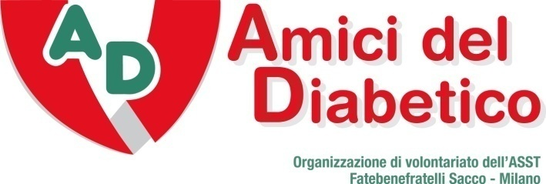

|  |  |
| --- | --- |
| **L’Associazione**  **Amici del Diabetico Onlus ha il piacere di invitarvi al percorso storico culturale dei Navigli Milanesi con navigazione esclusiva di 55 minuti commentata** | C:\Users\amici.diabetico\Desktop\1403170653-23893.jpg |

***“Navigazione dei Navigli Milanesi”***

- **MARTEDÌ 09/05/17 ORE 14.40 -**

**Ritrovo alle ore 14.25 in Alzaia Naviglio Grande, 4 (vicino al Ponte dello Scodellino)**

**Iscrizioni entro il 02/05 contattando:**

**Sig.ra Mara Caputo 347.91.76.911**

**Segreteria Amici del Diabetico 02.63.63.27.75**

**info@amicideldiabetico.org**

**(dal lunedì al venerdì dalle ore 9.00 alle 13.00)**

**Si invitano i partecipanti a confermare quanto prima la propria adesione all’iniziativa, in quanto i posti a disposizione sono limitati.**

**Quota di partecipazione Euro 10,00**

***Parte del ricavato verrà devoluto all’Associazione Onlus***

***“ Amici del diabetico” - organizzazione di volontariato dell’ASST Fatebenefratelli Sacco.***

***Partecipate numerosi!***

***Programma ed Itinerario***

Percorso storico culturale dei Navigli Milanesi. Si offre al visitatore la possibilità di immergersi negli antichi luoghi solcati dai barconi che rifornivano di svariati beni la vecchia Milano. La partenza è situata in Alzaia Naviglio Grande 4, dopo pochissimi metri dall'ormeggio si può ammirare il vicolo dei Lavandai, uno dei numerosi lavatoi dove le donne per secoli hanno pulito a forza di braccia i panni dei milanesi. Proseguendo si arriva all’approdo in Alzaia Naviglio Grande 66, presso il Palazzo Galloni, dove ha sede il centro dell’incisione. Segue uno dei più significativi complessi monumentali del primo tratto del canale, composto dalla chiesa, dal ponte e dal lavatoio di San Cristoforo.

Dalla chiesa binata di San Cristoforo, capolavoro del XIV secolo, duchesse, re ed imperatori partivano per entrare a Milano, via acqua.

Superata la chiesa l’imbarcazione farà inversione di marcia per tornare verso il vicolo dei Lavandai e, passando sotto il ponte detto dello “Scodellino”, così chiamato per le vecchie osterie, si entra nella Darsena, un tempo autentico porto di interscambio per il commercio con il Lago Maggiore, grazie ai 1000 metri di banchine attrezzate per l’attracco delle chiatte che ne facevano uno dei più grandi porti interni del Mediterraneo.

Oggi la riqualificazione della Darsena è uno dei progetti che Expo Milano 2015 lascia in eredità a Milano e alla Lombardia. Con questo intervento la Darsena viene restituita alla città e torna a essere luogo storico e simbolo di Milano. L’intervento ha riportato alla luce tracce della vecchia rete idroviaria milanese. L’Olona, il fiume che per diversi secoli ha dato acqua e prosperità alla città, fino a pochi mesi fa scorreva sotto di essa, dimenticato. Oggi l’intervento di riqualifica ha riportato alla luce il suo sbocco nella parte nord della Darsena. Dal lato di Porta Ticinese è stata riaperta una parte del Ticinello con il suo ponte a tre arcate. Questo cavo, rimasto nascosto per oltre un secolo sotto il vecchio mercato comunale, prende l’acqua dalla Darsena e la porta fino al Lambro meridionale. A sud parte il Naviglio Pavese che collega Milano a Pavia con un sistema di 12 conche di navigazione.

Terminata la visita della nuova Darsena si fa ritorno al pontile di partenza.

